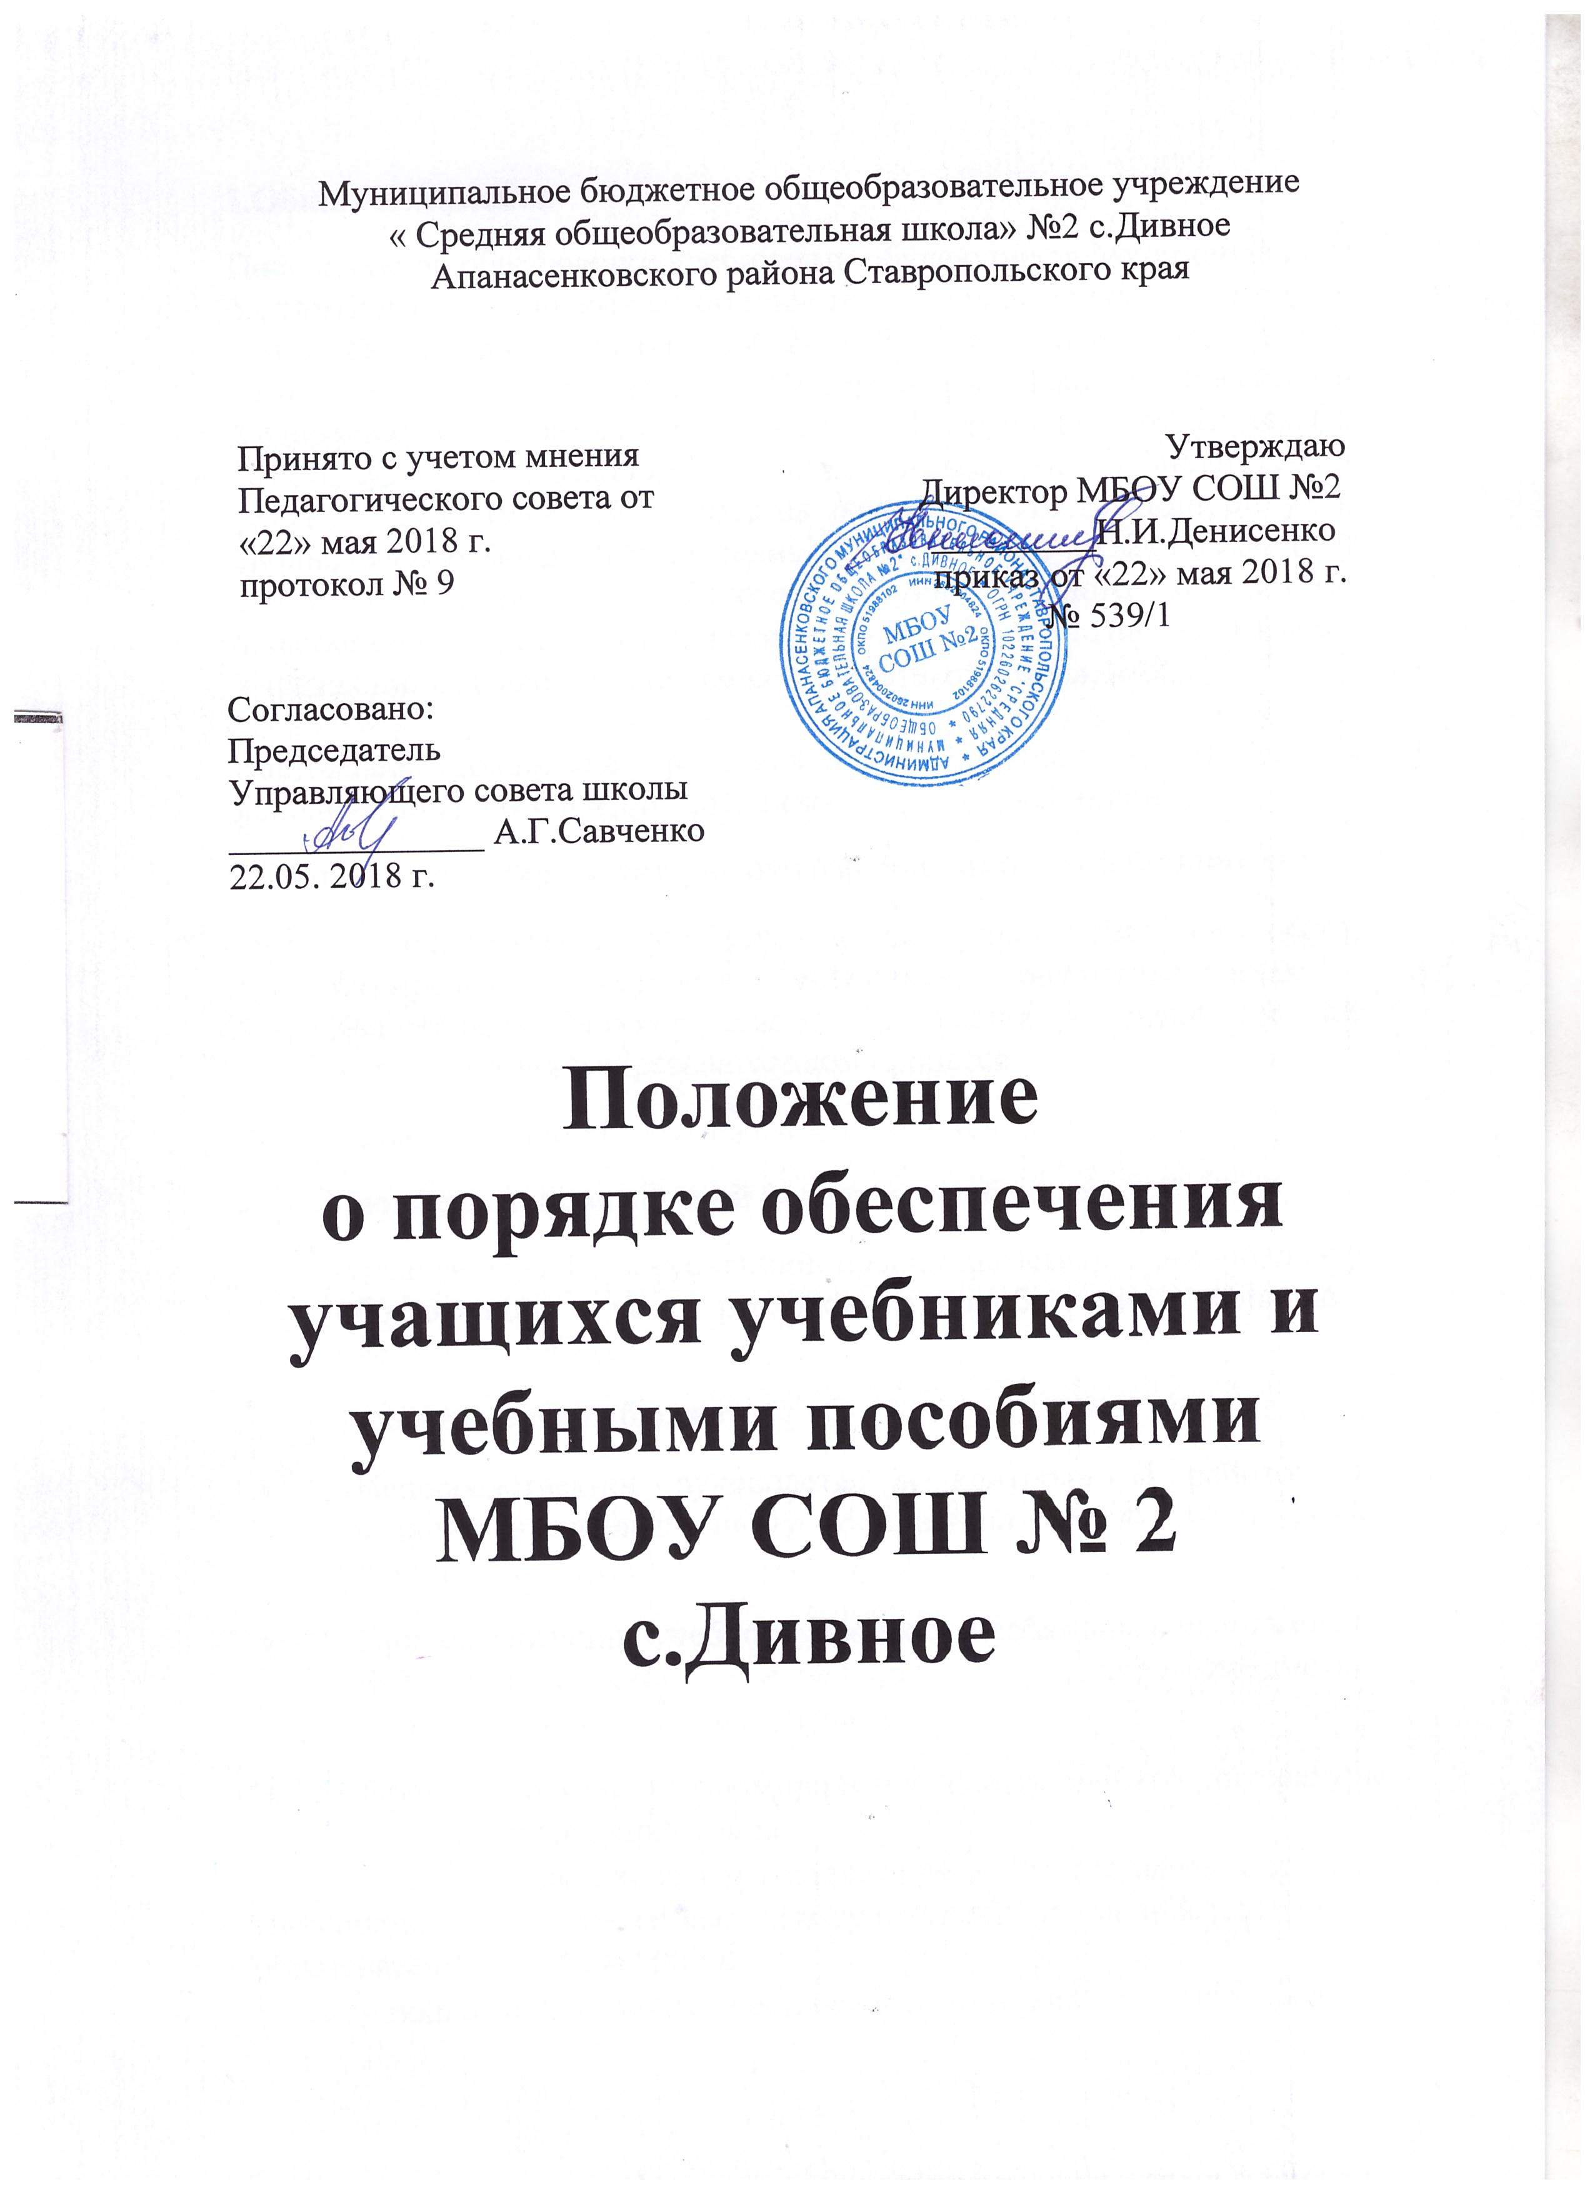
Муниципальное бюджетное общеобразовательное учреждение
« Средняя общеобразовательная школа» №2 с.Дивное
Апанасенковского района Ставропольского края

Принято с учетом мнения  Педагогического совета от  «22» мая 2018 г.  протокол № 9 | Утверждаю  Директор МБОУ СОШ №2  _________Н.И.Денисенко  приказ от «22» мая 2018 г.  № 539/1
Согласовано:
Председатель
Управляющего совета школы
______________ А.Г.Савченко
22.05. 2018 г.

Положение
о порядке обеспечения учащихся учебниками и учебными пособиями МБОУ СОШ № 2 с.Дивное
1.Общие положения
Положение об обеспечении учебниками обучающихся Муниципального бюджетного общеобразовательного учреждения «средней общеобразовательной школы № 2» с.Дивное (далее – Положение) разработано в соответствии с Федеральным Законом Российской Федерации «Об образовании в Российской федерации» от 29 декабря 2012 г. № 273-ФЗ, Законом Российской Федерации «О библиотечном деле» от 29.12.1994г. № 78-ФЗ, на основании Инструкции об учете библиотечного фонда (Приложение №1 к Приказу от 24.08.2000г. № 2488), Положения о библиотеке Муниципального бюджетного общеобразовательного учреждения СОШ № 2 с.Дивное (далее - Учреждение), Правил пользования библиотекой Учреждения.

Настоящее положение регламентирует порядок формирования, использования, обеспечения сохранности фонда учебников.
2. Порядок формирования учебного фонда школьной библиотеки
• Комплектование учебного фонда происходит на основе Федеральных перечней учебников, рекомендованных и допущенных Министерством образования и науки РФ для использования в образовательном процессе.
• Фонд учебной литературы комплектуется за счет:
-бюджетных ассигнований федерального бюджета,
-средств областных субвенций, предоставляемых муниципальным образованиям в части расходов на приобретение учебников и учебных пособий,
-средств местных бюджетов
• Непосредственное руководство и контроль за работой по созданию и своевременному пополнению библиотечного фонда учебников осуществляет директор ОУ.
• При организации учебного процесса необходимо использовать учебно-методическое обеспечение из одной предметно-методической линии или программы.
• Процесс работы по формированию фонда учебной литературы включает следующие этапы:
- работа педагогического коллектива с Федеральным перечнем учебников, рекомендованных (допущенных) к использованию в образовательных учреждениях.
- подготовка перечня учебников, планируемых к использованию в новом учебном году
- предоставление перечня учебников администрации ОУ на согласование и утверждение
- составление списка заказа учебников на следующий учебный год
- заключение договора с поставщиком о закупке учебной литературы.

3. Учет фонда учебников

• Учет библиотечного фонда учебников должен способствовать его сохранности, правильному его формированию и целевому использованию. Все операции по учету производятся педагогом- библиотекарем, стоимостный учет ведется бухгалтерией ОУ. Сверка данных библиотеки и бухгалтерии производится ежегодно.
Учет библиотечного фонда учебников отражает поступление учебников в фонд, выбытие из фонда, величину всего фонда учебников и служит основой для обеспечения сохранности фонда учебников, правильного его хранения и использования, контроля за наличием и движением учебников.
• Фонд учебной литературы учитывается и хранится отдельно от основного библиотечного фонда библиотеки ОУ.
• Учет библиотечного фонда учебников осуществляется в соответствии с «Инструкцией об учете библиотечного фонда библиотек образовательных учреждений», утвержденной приказом Министерства Образования РФ от 24.08.2000 № 2488.
• Учет библиотечного фонда учебников осуществляется на основании следующих документов: «Книга суммарного учета» (далее – КСУ), «Картотека учетных карточек многоэкземплярной литературы», «Регистрационная книга учетных карточек многоэкземплярной литературы».
• Суммарный учет всех видов документов, поступающих или выбывающих из фонда библиотеки, осуществляется в КСУ.
КСУ ведется в 3-х частях:
1 часть – «Поступление в фонд»;
2 часть – «Выбытие из фонда»;
3 часть – «Итоги движения фонда».
• Выбытие учебников из фонда оформляется актом об исключении и отражается в КСУ.
• Акты на списание учебников составляются в двух экземплярах, визируются комиссией по списанию материальных ценностей и утверждаются директором Учреждения. Один экземпляр передается в Бухгалтерию, второй остается в библиотеке.
• Сведения о выбывших учебниках регистрируются в соответствующих графах второй части КСУ.
• Документы, в которых осуществляется учет, подлежат постоянному хранению как документы строгой отчетности.

4. Использование учебного фонда библиотеки ОУ
• Учебники, находящиеся в библиотечном фонде, выдаются учащимся бесплатно и на возвратной основе.
• Обучающиеся, не сдавшие за прошлый год учебники и другие книги, получают учебники в индивидуальном порядке, после того как вернут учебную литературу в библиотеку.
• Утерянные и пришедшие в негодность учебники списываются по акту комиссией
• Сроки эксплуатации учебников определяются САнПином, а также соответствием УМК ОУ. Учебники, находящиеся в удовлетворительном состоянии и соответствующие УМК, могут использоваться более 4х лет.
5. Система обеспечения учебной литературой
• Информация о перечне учебников, планируемых к использованию в новом учебном году, размещается на сайте ОУ, предоставляется классным руководителям.
• Учебники выдаются и принимаются в библиотеке согласно графику, составленному педагогом- библиотекарем.
• Учебники выдаются классному руководителю на класс под роспись, как правило, на один учебный год. Учебники, по которым обучение ведется несколько лет, в конце учебного года продляются еще на год.
• За каждый полученный учебник учащиеся расписываются в ведомости выдачи учебников класса, которая сдается классным руководителем в библиотеку.
• Учебники, утраченные или поврежденные учащимися, заменяются учебниками того же автора и того же года издания.
• В конце учебного года учебники сдаются в библиотеку классными руководителями в срок до 30 мая в соответствии с графиком, составленным педагогом- библиотекарем.
• В целях контроля сохранности учебников проводятся рейды по классам в соответствии с планом работы библиотеки.
6. Границы компетентности участников реализации Положения.

Директор школы

• Отвечает за организацию работы по созданию и своевременному пополнению библиотечного фонда учебников.
• Координирует деятельность всех участников для реализации данного Положения.
• Обеспечивает условия для приобретения, вывоза, хранения фонда учебной литературы.

Заместитель директора по УВР

• Собирает информацию об УМК на следующий учебный год у руководителей МО
• Ежегодно предоставляет директору ОУ список учебников для ОУ на следующий учебный году (после утверждения Федерального перечня учебников Министерства Образования РФ)
• Передает утвержденный директором перечень учебников зав. библиотекой для последующего оформления заказа.

Классный руководитель

• Знакомит родителей (законных представителей) с учебно – методическим комплексом на новый учебный год на родительских собраниях
• Своевременно информирует зав. библиотекой о выбытии учащегося из школы
• Осуществляет работу по воспитанию у учащихся бережного отношения к учебникам
• Получает учебники на класс и организует их возврат в библиотеку до 30 мая
• Контролирует состояние учебников в классе и следит, чтобы учебники были отремонтированы и своевременно возвращены в библиотеку
• Несет ответственность за сохранность учебников, полученных классом

Педагог-библиотекарь

• Ежегодно проводит мониторинг состояния учебного фонда библиотеки ОУ
• На основе списков учебников, полученных от зам. директора, формирует заказ, соответствующий Федеральному перечню учебников, учебных программ ОУ с учетом уже имеющихся учебников, изменений численности учащихся, обучающихся в ОУ.
• Направляет заказ в Управление образования, оформленный по установленному образцу
• Организует работу с фондом учебников, обработку и систематизированное хранение; выдачу по классам, прием учебников от классов и учащихся.
• Ведет учет поступившей учебной литературы (по установленной для школьных библиотек форме), обеспечивает правильное хранение и несет материальную ответственность за сохранность библиотечного фонда учебников.
• Предоставляет администрации и педагогическому коллективу информацию о составе библиотечного фонда учебников по классам, составляет отчеты по мере требования.
• Ведет работу совместно с классными руководителями по воспитанию бережного отношения к учебной литературе у учащихся.
• Принимает в установленном порядке меры к возмещению ущерба, причиненного по вине пользователей
Бухгалтер
• ведет стоимостный учет библиотечного фонда школьных учебников
• ежегодно производит сверку учебного фонда совместно с педагогом- библиотекарем
• списывает учебники, пришедшие в негодность
Родители (законные представители) обучающихся

• Несут материальную ответственность и возмещают ущерб при потере или порче учебников в установленном порядке.
• Возвращают в библиотеку все учебники в случае перехода учащегося в течение (или по окончании) учебного года в другое образовательное учреждение до отчисления ребенка из ОУ.

Учащиеся

• Получают учебники через классного руководителя
• Бережно относятся к школьным учебникам, соблюдают правила пользования учебниками
• Обучающиеся, не сдавшие за прошлый год учебники и другие книги, получают учебники в индивидуальном порядке, после того как вернут учебную литературу в библиотеку.
• Вовремя возвращают учебники и другие книги в целости и сохранности.

